جامعة المنارة

كلية: الصيدلة

اسم المقرر: تكنولوجيا صيدلية - 1

رقم الجلسة ( 3)

عنوان الجلسة

المراهم والمعاجين المحبة للماء

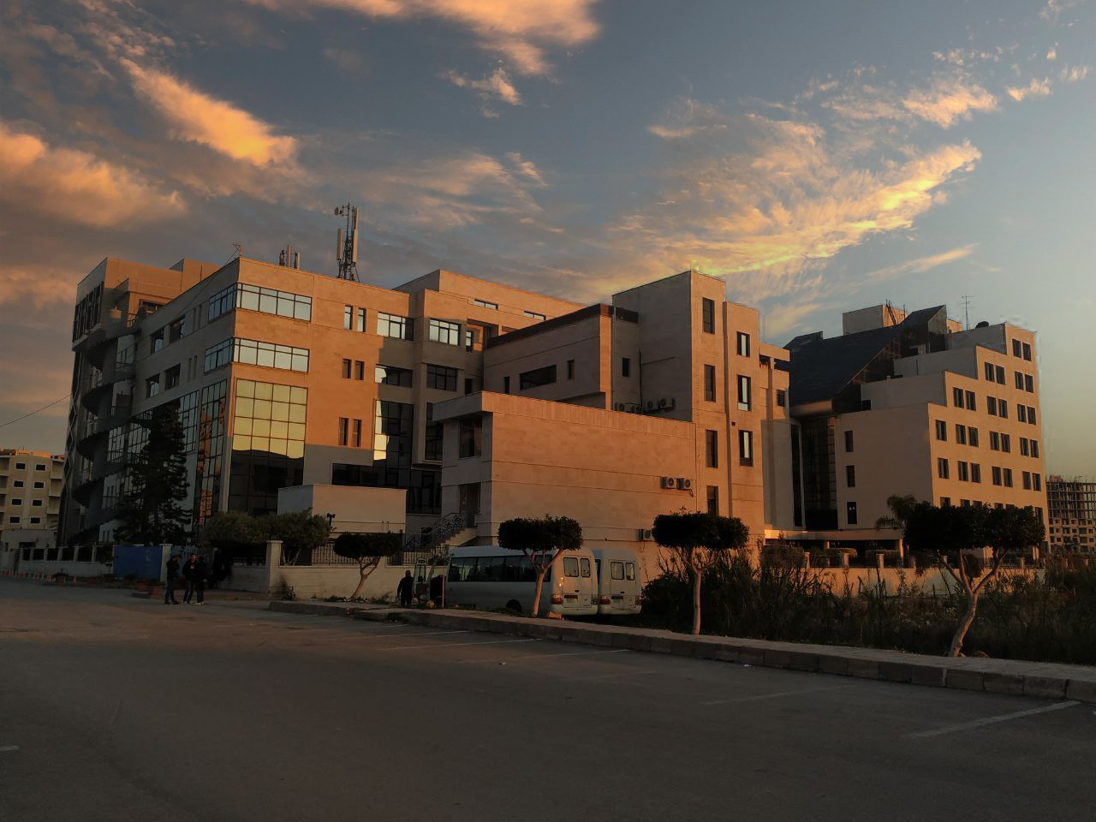
الفصل الدراسي الثاني العام الدراسي 2023 -2022

جدول المحتويات
Contents
العنوان | رقم الصفحة
مقدمة | 3
تعريف المراهم المحبة للماء | 3
أهم سواغات المراهم المحبة للماء | 3-4
تعريف المعاجين المحبة للماء | 4
القسم العملي للمراهم المحبة للماء | 5-6
القسم العملي للمعاجين المحبة للماء | 6

الغاية من الجلسة:
التعرف على المراهم المحبة للماء وطرق تحضيرها, وتمييزها عن المراهم الكاره للماء بالإعتماد على نوع ونسب السواغات المستخدمة, ومقارنة بين المعجون المحب للماء والكارهة للماء .

مقدمة:
يجب الإشارة الى تأثير السواغات المستخدمة في تحضير المراهم والمعاجين على ماهيتها في حبها للماء أو العكس.
تعريف المراهم المحبة للماء:
سواغها الأساسي إما أساس ممتص للماء ( ذو قدرة على امتصاص كمية محددة من الماء ) كاللانولين والأغوال الدسمة كالغول السيتيلي والشموع كشمع النحل أو أساس استحلابي ( كالشمع الاستحلابي ).وصفات هذه السواغات:
- لامائية
- غير منحلة في الماء
- صعبة الغسل بالماء
- قدرة اختراقية أكبر من سواغات المراهم الكارهة للماء
- لها قدرة على امتصاص كميات متفاوتة من الماء تختلف باختلاف تركيبها

تُعتبر هذه السواغات أفضل من السواغات الدسمة الكارهة للماء لعدة أسباب :
- تزيد من اختراق المادة الدوائية عبر الجلد.
- تحسن التصاق المرهم بالجلد.
- تسهل امتصاص المحاليل المائية والمفرزات الجلدية.

أهم سواغات المراهم المُحبة للماء
الأسس الدسمة المحبة للماء
أسس دسمة لامائية تحوي وظائف محبة للماء ( هيدروكسيل – كربوكسيل ... ) قادرة على امتصاص الماء بعد التطبيق (وبالتالي استحلابه) وتشكيل مستحلب م/ز ومنها :

- اللانولين (شحم الصوف) Wool fat
مزيج من شحم الصوف ومصالة الصوف ، قادر على امتصاص الماء حتى ضعف وزنه ، تركيبه قريب من تركيب دسم الجسم البشري لذلك فهو يستخدم لقدرته الاختراقية العالية وخواصه المطرية للجلد ، كما أنه يُستخدم كعامل استحلابي م/ز . درجة انصهاره ( 44→38 )
مساوئ اللانولين
- قابل للأكسدة وبالتالي يزنخ بسهولة
- يسبب تفاعلات تحسسية ( بسبب وجود الشوائب ) لذلك يجب تنقيته.
- صعب الغسل

- شمع النحل Beeswax
المادة المكونة لجدران قوالب أقراص العسل ، يدخل في تركيب Cold cream
يستخدم كرافع قوام وله قدرة استحلابية م/ز
درجة انصهاره ( 65→60 )

- أبيض البال Spermaceti
يُحصل عليه من أنواع معينة من الحيتان ، ويُستخدم كرافع قوام وخاصة في Cold Cream وله خواص استحلابية م/ز .
درجة انصهاره (49→45)

- الغول السيتيلي Cetyl alcohol
رافع قوام و يتمتع بقدرة استحلابية م/ز
درجة انصهاره (52→45)
تعريف المعاجين المحبة للماء:
هي عبارة عن سواغ دسم محب للماء مع مساحيق تشكل نسبة عالية (%60→50) من مجمل الصيغة.

القسم العملي
وصفة 1 ( المرهم البسيط )
غول سيتيلي 5 غ
بارافين صلب 5 غ
فازلين 85 غ
لانولين 5 غ

الوصفة : مرهم دسم محب للماء
طريقة التحضير
تُصهرالسواغات الدسمة حسب تتالي درجات الانصهار من الأعلى إلى الأخفض
( البارافين الصلب - الغول السيتيلي - الفازلين - اللانولين ) وتُمهك مع بعضها جيداً.

وصفة 2 المرهم الاستحلابي ( مثال عن المراهم الحاوية أسس استحلابية )
شمع استحلابي 30 غ
فازلين 50 غ
بارافين سائل 20 غ

الوصفة : مرهم دسم محب للماء
الشمع الاستحلابي يتكون من غول دسم وعامل استحلابي مثل :
Lanette W® : غول سيتوستئريلي 90% + لوريل سلفات الصوديوم 10%
طريقة التحضير
يُصهر الشمع الاستحلابي على حمام مائي ثم يضاف الفازلين ثم البارافين السائل مع التحريك
المستمر.

وصفة 3
أكسيد الزنك 25 غ
فازلين 50 غ
لانولين 25 غ
الوصفة : مرهم دسم محب للماء
طريقة التحضير
يُصهر الفازلين ثم يُضاف اللانولين ويُضاف جزء من المزيج المصهور لأكسيد الزنك مع
المهك والتنعيم ثم يضاف باقي المزيج المصهور ونتابع المهك حتى التجانس.
وصفة4
أكسيد الزنك 25 غ
نشاء 25 غ
لانولين 25 غ
فازلين 15 غ
بارافين سائل 10 غ
الوصفة : معجون دسم محب للماء
طريقة التحضير
تمزج المساحيق مع بعضها ( أكسيد زنك ونشاء ) ثم تُمهك جيداً حتى التجانس مع المزيج المصهور من السواغات الدسمة (فازلين – لانولين – بارافين سائل ) .

وصفة 5
ريزورسينول 5 غ
كبريت راسب 5 غ
أكسيد زنك 40 غ
مرهم استحلابي 50 غ
الوصفة : معجون دسم محب للماء
طريقة التحضير
يمهك أكسيد الزنك والريزورسينول والكبريت الراسب ضمن المرهم الاستحلابي المصهور حتى التجانس.

